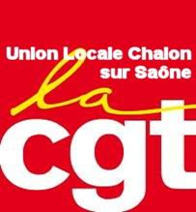

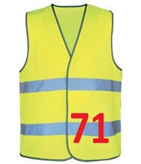

AVEC LA PARTICIPATION DES

RETRAITES :

Toujours aussi déterminé-es pour obtenir ensemble le retrait du projet Macron !

EN GREVE ET EN MANIFESTATION

JEUDI 06 FEVRIER 14H
MAISON DES SYNDICATS

NI AMENDABLE, NI NEGOCIABLE
RETRAIT DU PROJET DE LOI

